**8946**



**软件测试技术**

**课程设计**

**实验题目： 对简单web应用程序进行测试**

**班 级 ： 软件工程1602**

**学 号 ：_41609050231 41609050229_41609050220_**

**小组成员： 张金莉 黎红丽 屈海琦**

**实验日期： 2019-01-08**

目录

1. 引言 1

1.1. 目的 1

1.2. 背景 1

1.3. 范围 1

1.4. 参考资料 1

2. 测试内容 1

3. 测试规则 1

3.1. 进入准则 1

3.2. 测试方法 1

3.3. 当完成模块测试后进行整个系统的功能测试测试手段 2

3.4. 测试要点 2

3.5. 测试工具 2

4. 测试环境 2

4.1. 硬件环境 2

4.2. 软件环境 2

4.3. 安全性环境要求 2

5. 项目任务 2

5.1. 测试规划 2

5.2. 测试设计及测试用例编写 2

6. 实施计划 3

6.1. 工作量估计 3

6.2. 人员需求及安排 4

7. 风险管理 4

8. 测试结果截图及分析 4

8.1 单元测试......................................................................................................................5

8.2 LoadRunner....................................................................................................................5

8.3 QTP...............................................................................................................................12

9. 测试总结 12

1. 引言
   1. 目的

学习使用各种测试工具对一个简单的Web应用程序进行测试，熟悉测试工作的流程和测试工具的使用。

* 1. 背景

基于一个简单的以“增删查改”为主要功能的Web应用程序进行测试。

* 1. 范围

1. 下载一个Web应用程序，搭建应用
2. 根据应用的代码结构、功能等书写软件测试计划书
3. 对各模块进行单元测试：确保单元模块被正确编码
4. 进行性能测试：测试运行时的性能表现
5. 采用QTP录制脚本，并修改脚本，从数据表中进行针对特定功能的脚本数据修改
6. 分析测试结果

* 1. 参考资料

编写本计划及测试整个过程中所要参考的文件、资料

|  |  |  |  |  |
| --- | --- | --- | --- | --- |
| **编号** | **资料名称** | **作者** | **日期** | **出版单位** |
| 1 | 《软件测试入门与提高》 | 张成明 | 2008.6 | 清华大学出版社 |
| 2 | 《软件测试基础教程》 | 刘建宇 | 2007.3 | 邮电大学出版社 |

1. 测试内容

（1）测试实验中采用Junit针对程序代码进行单元测试

检查每一条独立执行路径的测试。保证每条语句被至少执行一次  
检查局部数据结构完整性  
检查模块接口是否正确  
检查临界数据处理的正确性  
预见、预设的各种出错处理是否正确有效

（2）搭建基于Web 的应用，采用LoadRunner进行性能测试，分析flat及ramp-up测试方式

（3）采用QTP录制脚本，并修改脚本，从数据表中进行针对特定功能的脚本数据修改

1. 测试规则

3.1.进入准则

在IDEA2018中下载JUnit插件对Web代码进行单元测试，使用LoadRunner进行性能测试，在OTP中进行重复自动化测试。

3.2.测试方法

（1）单元测试：本次测试采用白盒测试方法对Web程序进行单元测试，测试方法上面必须使用@Test注解进行修饰。测试方法必须使用public void 进行修饰，不能带有任何参数。新建一个源代码目录用来存放测试代码。测试类的包应该与被测试类的包保持一致。测试单元中的每一个方法必须独立测试，每个测试方法之间不能有依赖。测试类使用Test做为类名的后缀（非必要）。测试方法使用test作为方法名的前缀（非必要），分别对输入值类型和取值范围进行检测、各个特殊取值进行检测。

（2）LoadRunner ：使用虚拟用户（Virtual users）来模拟实际用户对业务系统施加压力

（3）QTP：通过QTP录制脚本和播放脚本来进行自动化测试，并且测试时设置检查点来检查功能是否正确。

3.3.测试要点

单元测试： 测试代码是否符合语法设计规范，每个模块是否实现自己预期要求

LoadRunner： 第一件事就是创建虚拟用户执行脚本。LoadRunner提供了Virtual User Generator来录制或编辑虚拟用户脚本。，对性能进行负载测试。设置相关参数分别进行flat和ramp-up测试

QTP： 检验添加联系人的功能是否正确，验证删除功能是否正确，验证修改联系人的功能是否正确和查询联系人功能是否正确。

3.4.测试工具

基于IDEA_win10_x64（2018.02）的JUnit4.3.jar，LoadRunner，QTP

4.测试环境

4.1.硬件环境

处理器：Intel i7 8550U

内存：16GB

硬盘空间：256G PCIE

显卡：NVIDA MAX150显示适配器

4.2.软件环境

Win10专业版64位

4.3.安全性环境要求

操作系统的安全性，测试工具的安全性，测试软件的安全性。

5.项目任务

5.1.测试规划

预计三天，三人分模块，对Web程序进行测试，三人分别负责单元测试、LoadRunner性能测试和QTP自动化测试，测试中对自己的测试过程进行截图记录，最后汇总，分析、讨论，进行最终结果汇总。

5.2.测试设计及测试用例编写

单元测试：对User的getter and setter方法使用assertSame进行测试，以及对JDBCUtils中的getDataSource和getConnection方法使用assertFalse进行测试。

LoadRunner和QTP：

|  |  |  |  |  |  |  |
| --- | --- | --- | --- | --- | --- | --- |
| 测试编号 | 测试环境 | 输入数据 | 预期结果 | 实际结果 | 其他 |  |
| 1 | QTP | U:一月  M:zxc1234 | AddSuccess | AddSuccess | 添加没有添加过的数据 中文 | ADD（无上限） |
| 2 | QTP | U:一月  M:zxc1234 | Add Failed | Add Failed | 添加已添加过的数据 |  |
| 3 | QTP | U:Monday  M:zxc1234 | AddSuccess | Add Success | 添加没有添加过的数据 英文 |  |
| 4 | QTP | U:J一月  M:zxc1234 | AddSuccess | AddSuccess | 添加没有添加过的数据 英文+英文 |  |
| 5 | QTP | U:一月 | Delete Success | Delete Success | 删除已添加的数据 | DEL |
| 6 | QTP | U:一月 | Delete Failed | Delete Failed | 删除不存在的数据 |  |
| 7 | QTP | U:哈哈 | Select Success >  哈哈:123456 | Select Success >灏忚～:123456 | 查询数据，由于数据库建表没有用UTF-8所以中文名字出现了乱码。 | SEL |
| 8 | QTP | U:jinli | SelectSuccess  >jinli:1235465 | SelectSuccess  >jinli:1235465 | 查询数据：纯英文 |  |
| 9 | QTP | U:Happy小李 | Select Success >Happy小李:12345678 | Select Success >Happy鍝堝:12345678 | 查询数据：中文+英文 |  |
| 10 | QTP | U:Happy | Select Failed | Select Failed | 查询不存在的数据 |  |
| 11 | QTP | U:Jinli  M:Zxcvbnm | This person info is >jinli:12354656  Modify Success | This person info is >jinli:12354656  Modify Success | 修改数据，返回修改之前的密码 | MOD |
| 12 | QTP | U:嘻嘻  M:qwe123 | Modify Failed | Modify Failed | 修改不存在的数据 |  |

1. 实施计划

测试设计员：生成测试计划，生成测试模型，评估测试工作的有效性

测试员：执行测试，记录结果，从错误中恢复，记录变更请求

数据库管理员：管理测试数据（数据库）

设计员：确定并定义测试类、确定并定义测试包

实施员：创建在测试模型中实施的测试包和测试类

* 1. 工作量估计

|  |  |
| --- | --- |
| 测试任务 | 工作量 |
| 制定测试计划 | 1 |
| 设计测试用例 | 2 |
| 开发测试用例 | 3 |
| 执行测试 | 6 |
| 评估测试 | 1 |

* 1. 人员需求及进度安排

|  |  |
| --- | --- |
| 测试任务 | 参与人 |
| 测试计划编写 | 屈海琦、张金莉、黎红丽 |
| 单元测试 | 黎红丽 |
| LoadRunner | 屈海琦 |
| QTP | 张金莉 |
| 测试报告 | 屈海琦、张金莉、黎红丽 |

在2019-01-08号完成web应用程序的搭建及测试计划编写

在2019-01-09号完成相关测试工作

在2019-01-10号进行补充并验收测试报告

1. 风险管理

将风险划分如下三个等级：L=Low(风险与处理的优先级为低)；M=Middle(风险与处理的优先级为中)；H=High(风险与处理的优先级为高)。按照测试过程中具体情况进行风险评估。

1. 测试结果截图及分析
   1. 单元测试

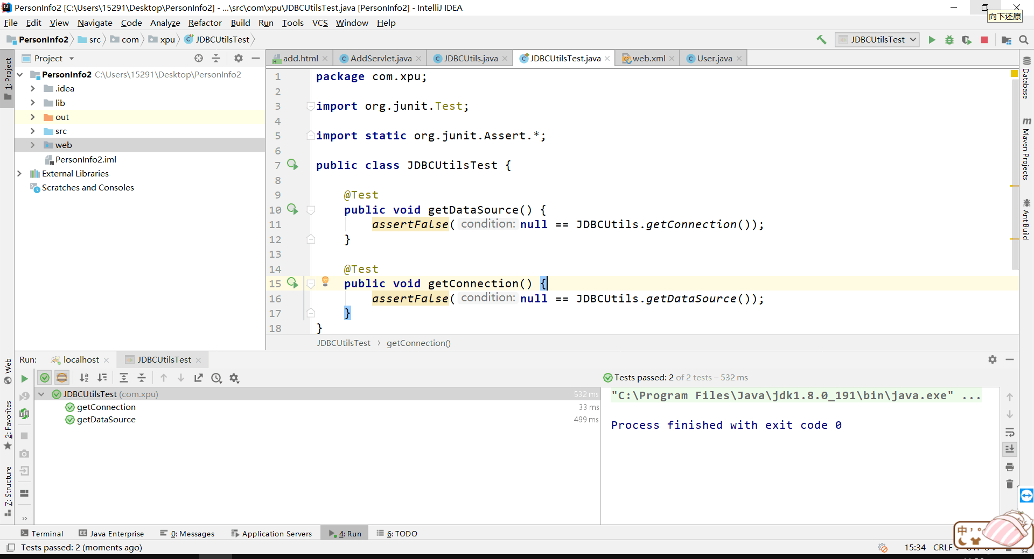

assertFalse断言成功证明没有返回空，所以JDBCUtils的getDataSource和getConnection方法没有错误。

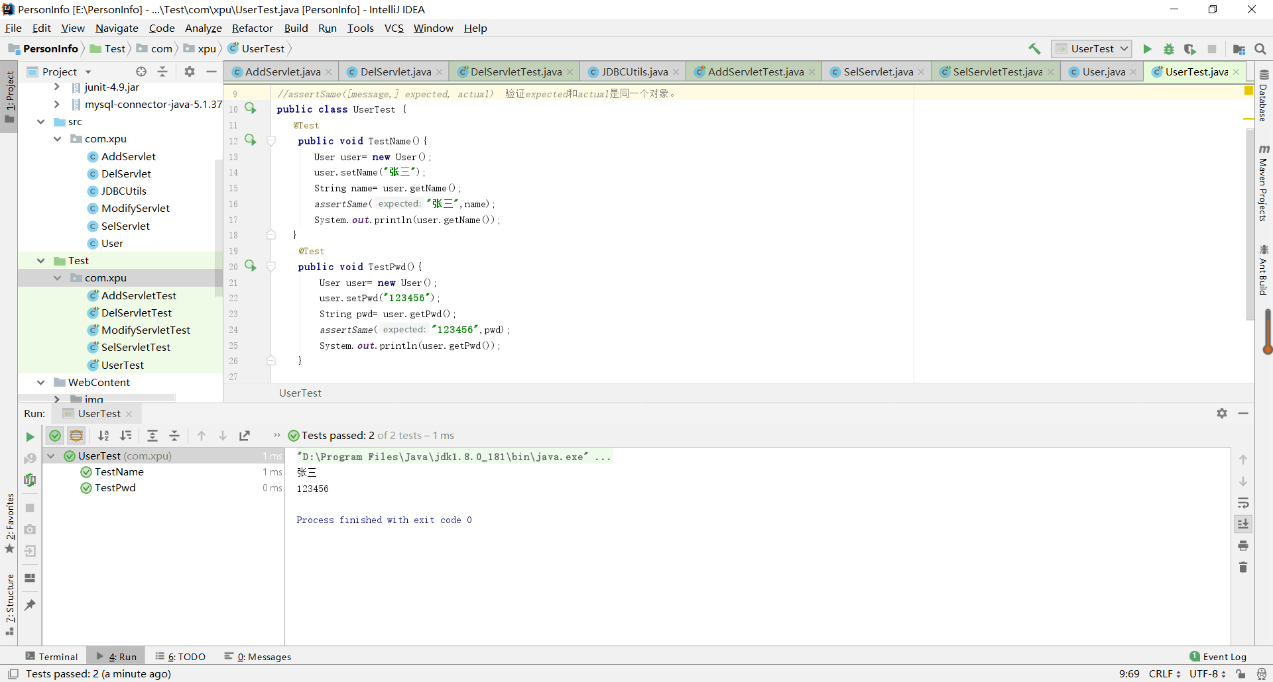

User类的getter和setter方法没有错误

* 1. LoadRunner

A.使用Virtual User Generator来录制或编辑虚拟用户脚本

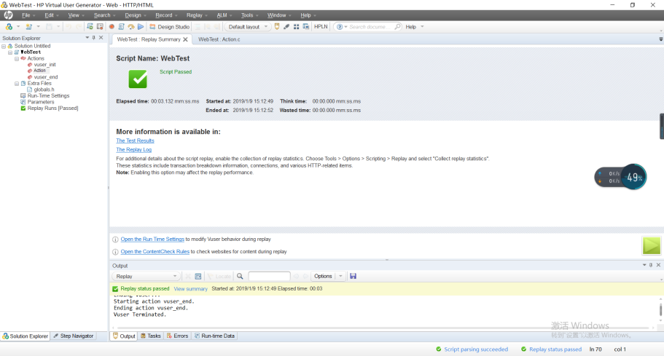

B.设置相关参数，通过对start，stop按钮对虚拟用户的运行状况进行观察

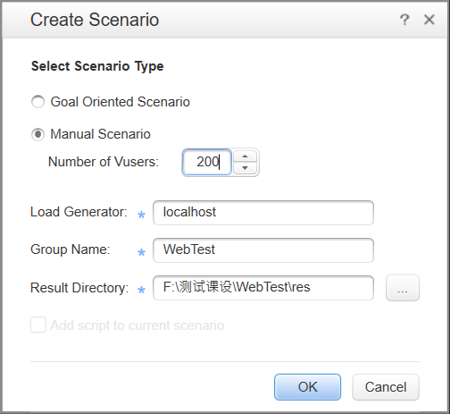

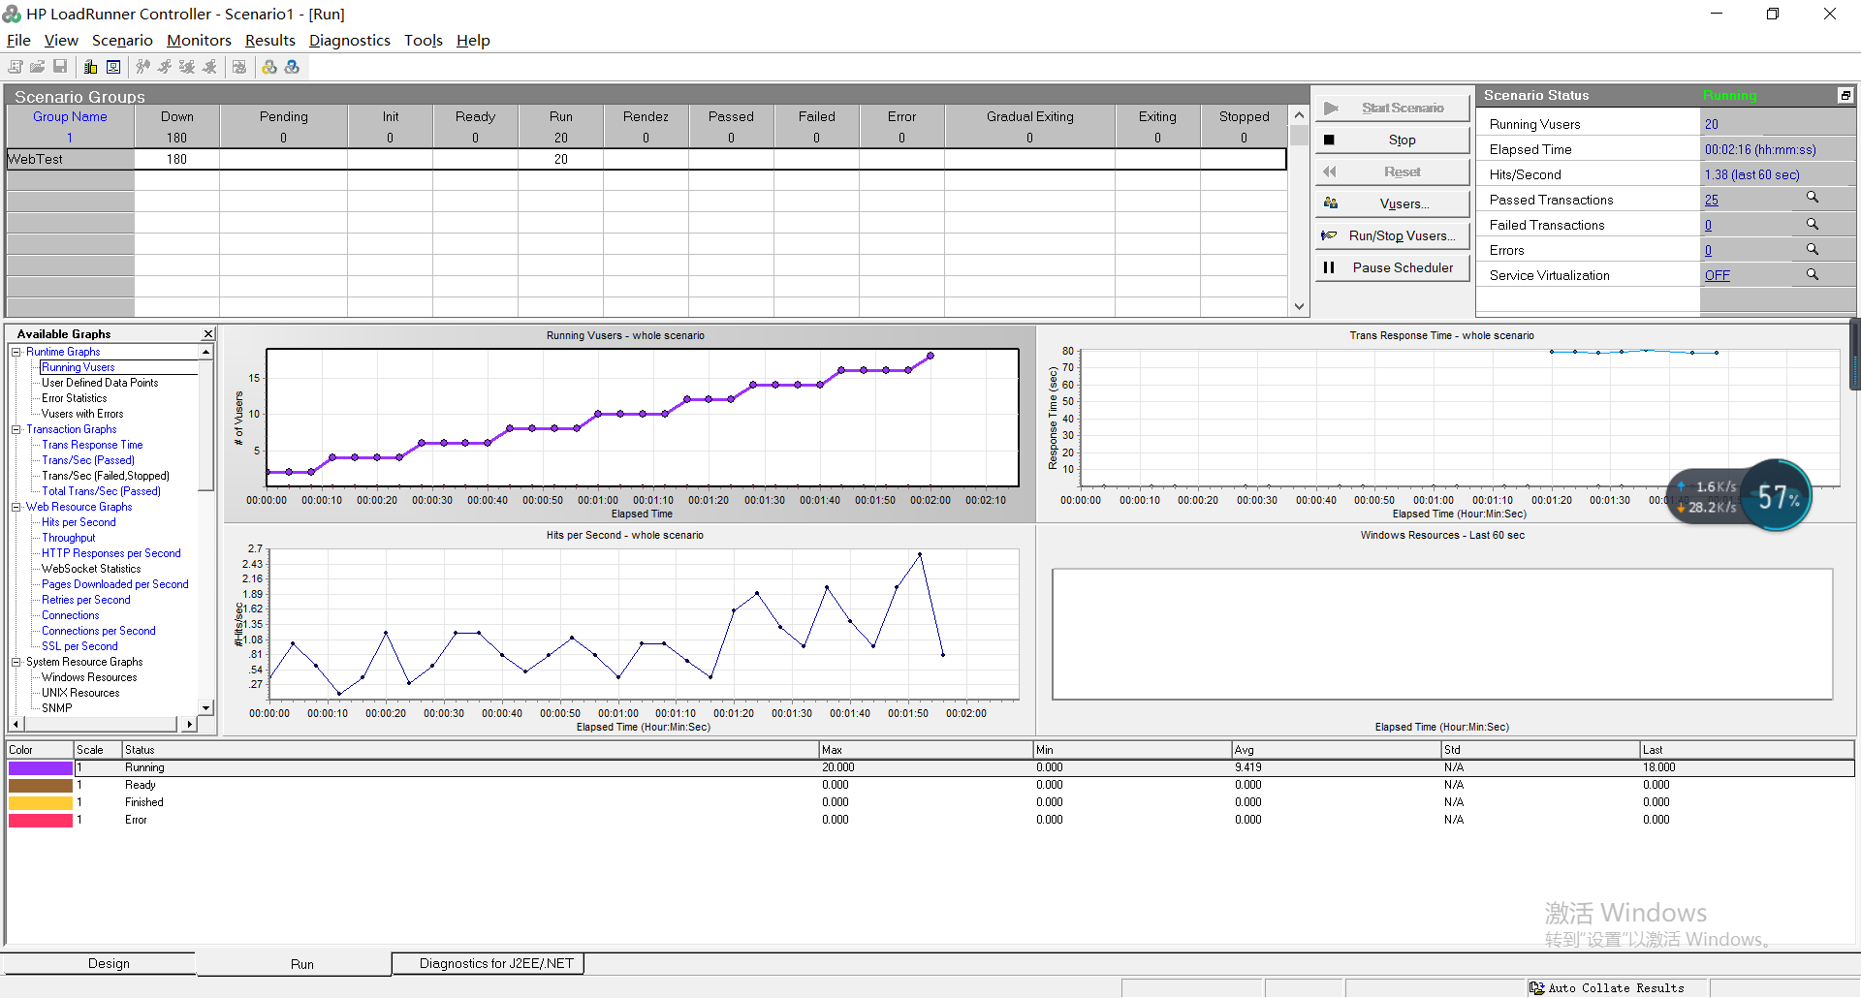

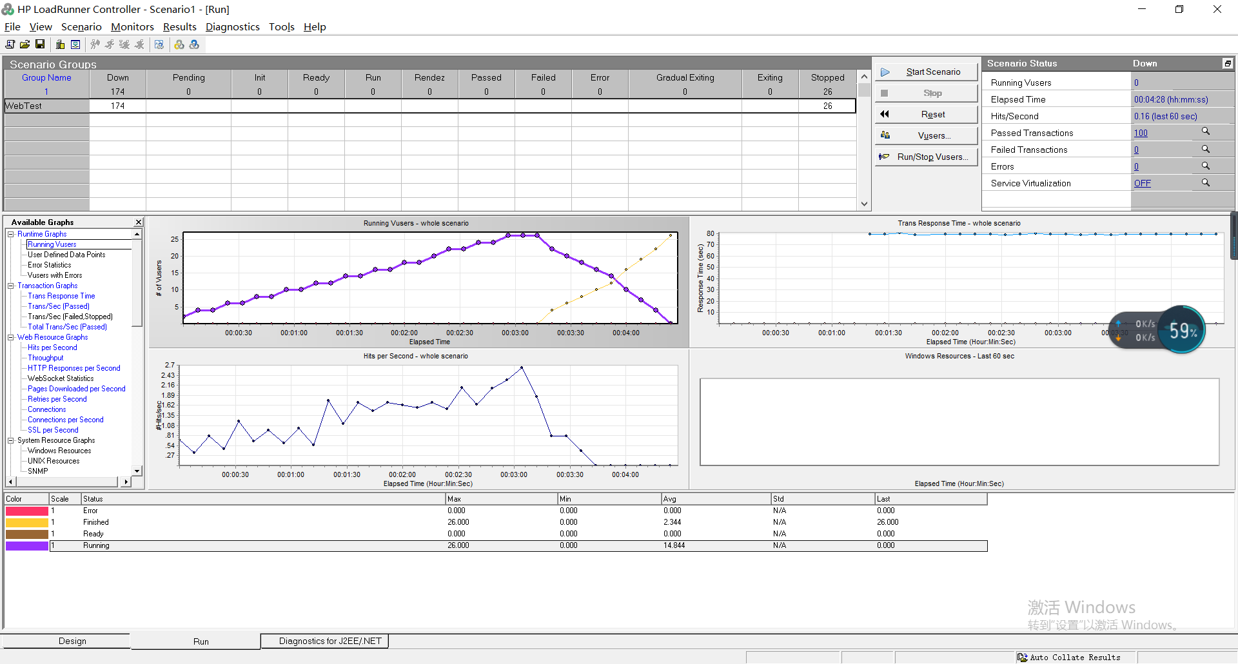

C.分析结果

Ramp-up 测试

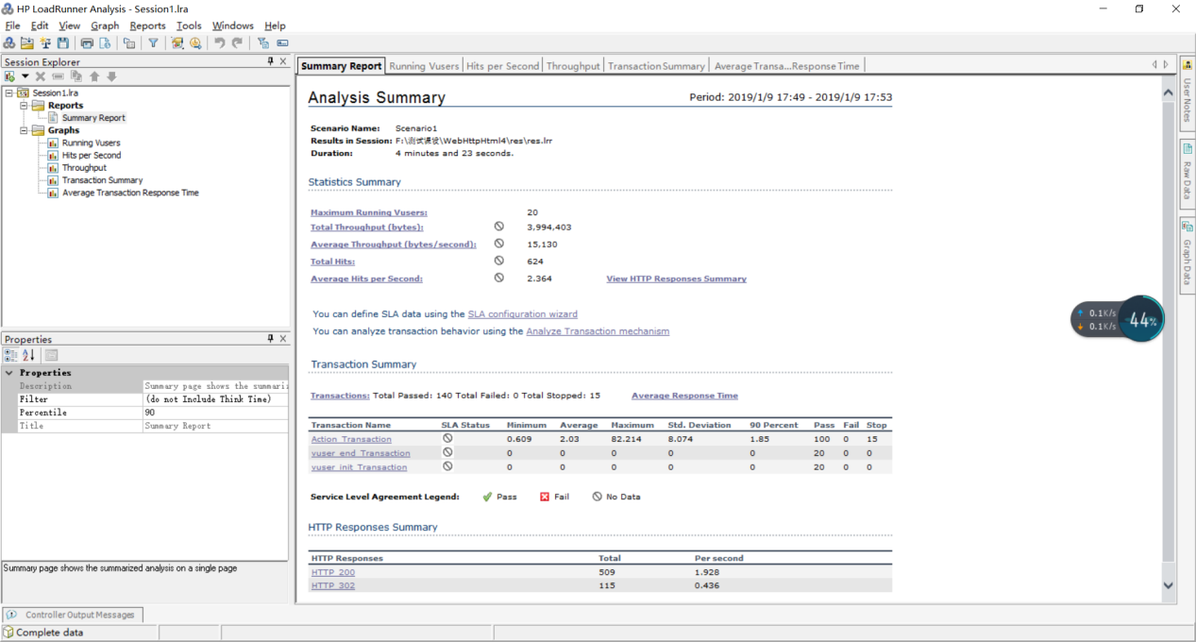

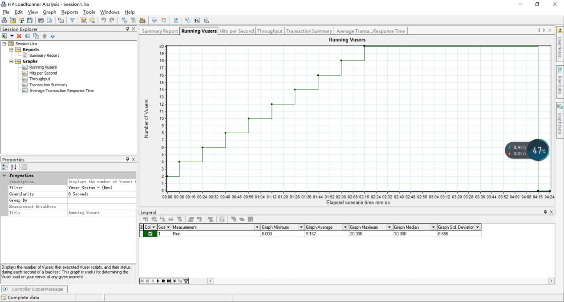

运行的并发数------根据设定的参数，每16s运行2个虚拟用户，5分钟运行结束。

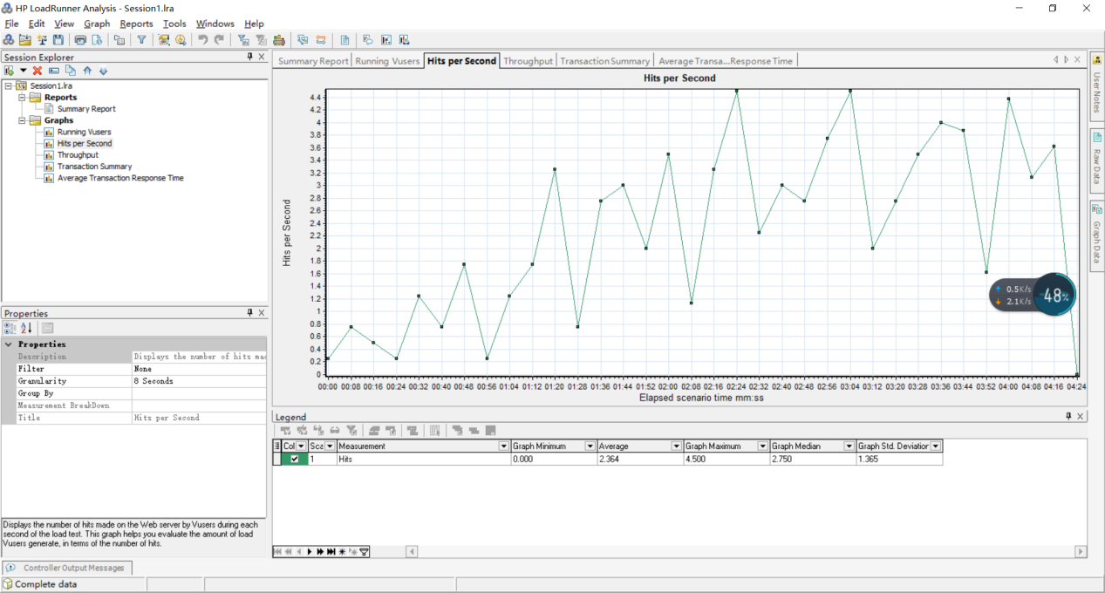

每秒点击次数-----每一次点击相当于对服务器发出一次请求，一般点击数会随着负载的增加而增加。下降说明web服务器的响应速度在变慢，其原因可能是服务器瓶颈问题，也有可能是Vuser数量减少

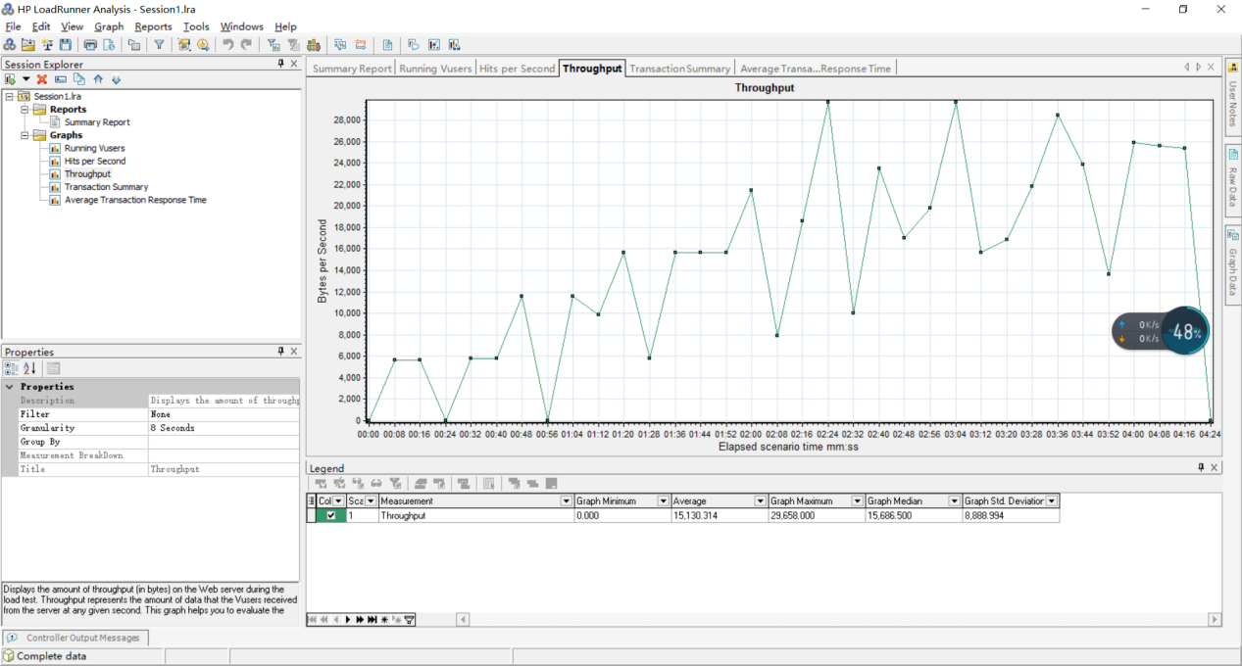

吞吐量------该数据越小说明系统的宽带依赖越小，跟每秒点击次数息息相关，吞吐量随点击次数的变化而变化

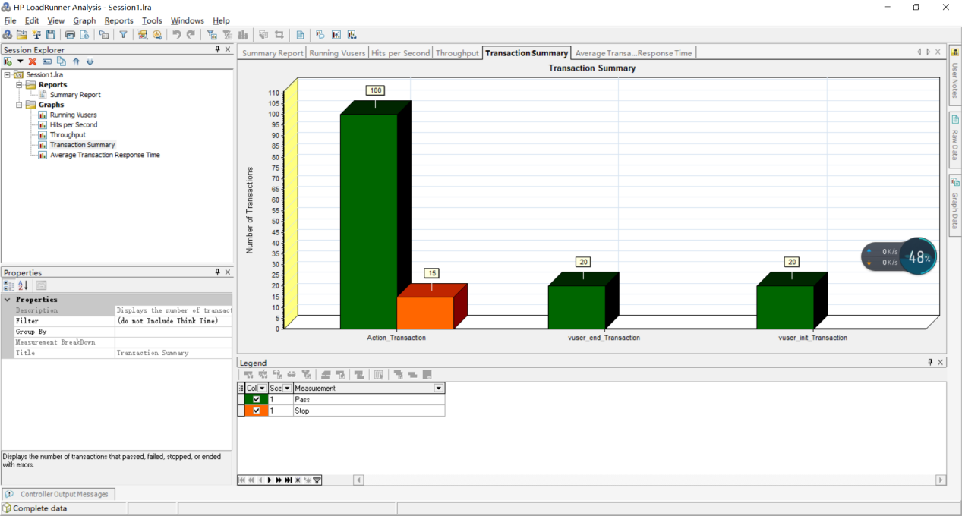

Transation Sunmmary------，绿色代表通过事务，通过事务数越多说明系统的处理能力越强，失败的事务越少，说明系统越可靠

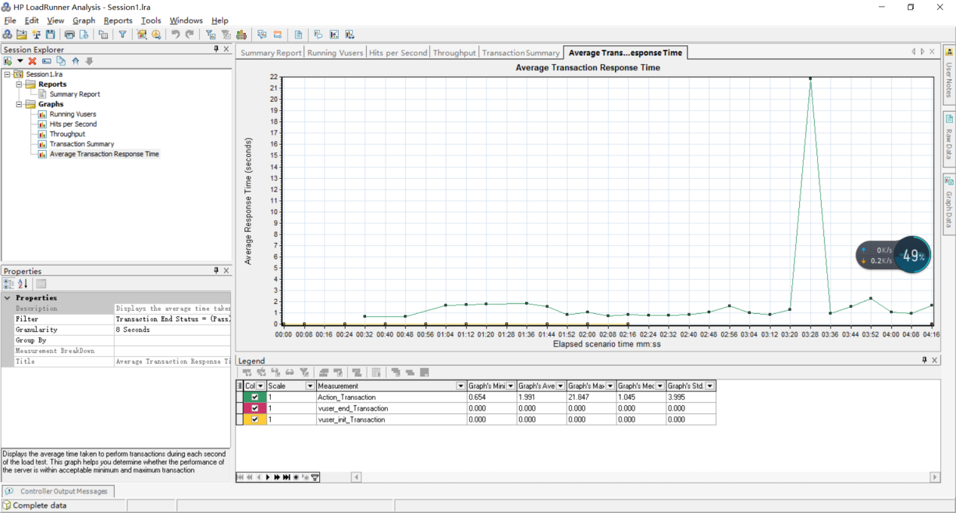

Average Transxction Response Time：时间越小说明处理的速度越快。随着测试时间的变化，系统处理事务的速度开始逐渐变慢。

2分16秒时。Vuser达到20个的时候平均事务响应时间才有明显的升高，也就是说系统达到最优性能的时候允许20个用户同时处理事务

3分20秒时，系统响应时间最大，最大响应时间是要推迟1分钟才出现的

Flat测试

Flat测试与ramp-up测试基本相同，flat测试是一次性测试50个事务。

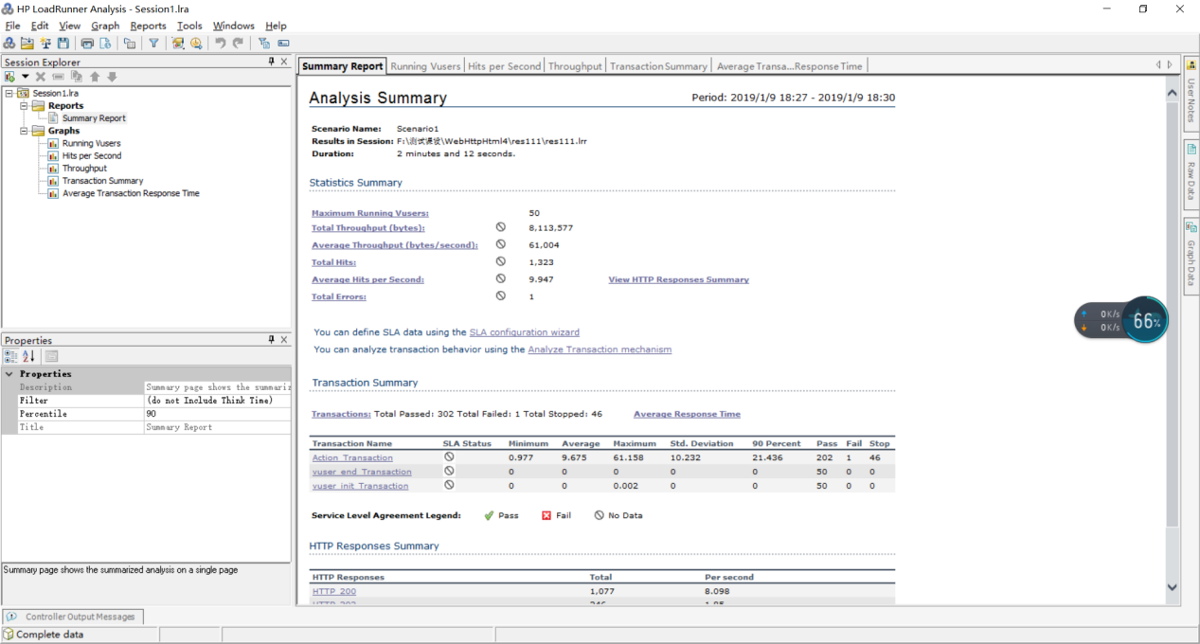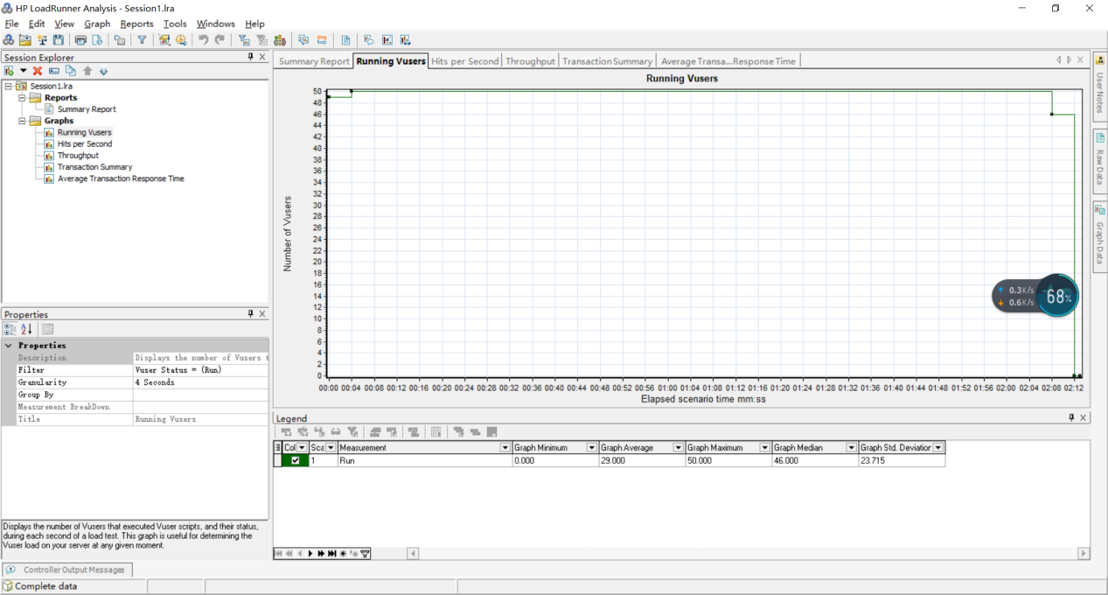

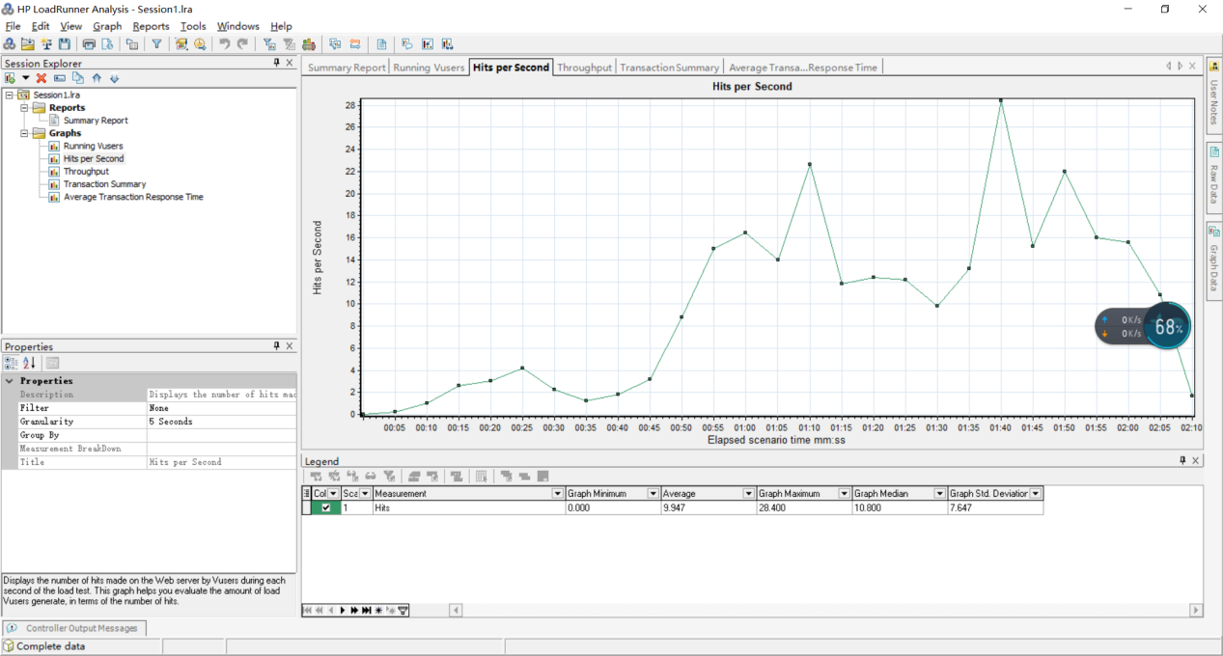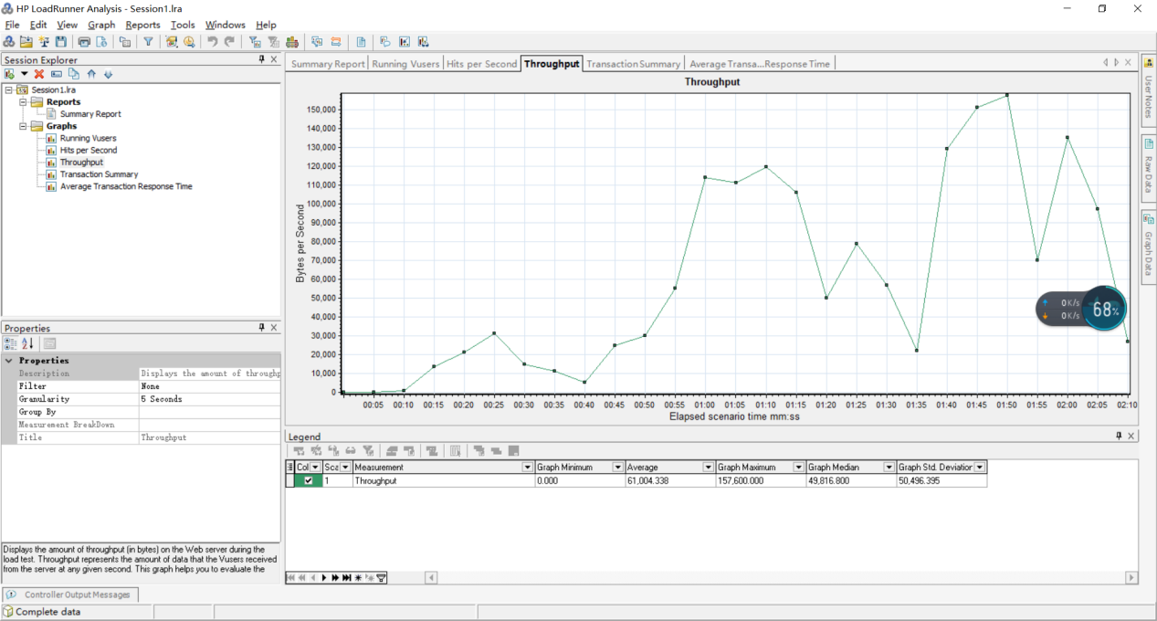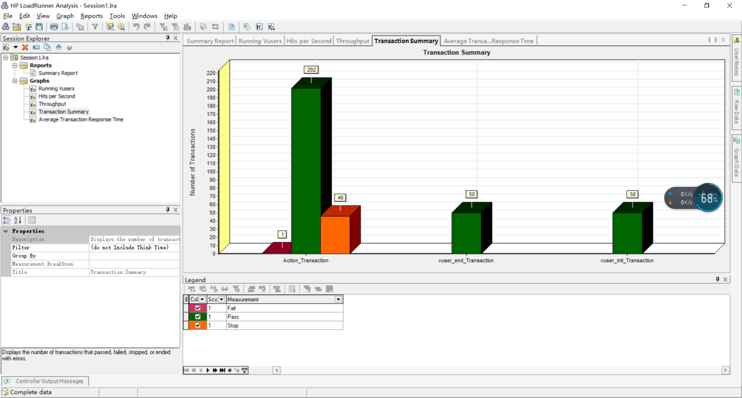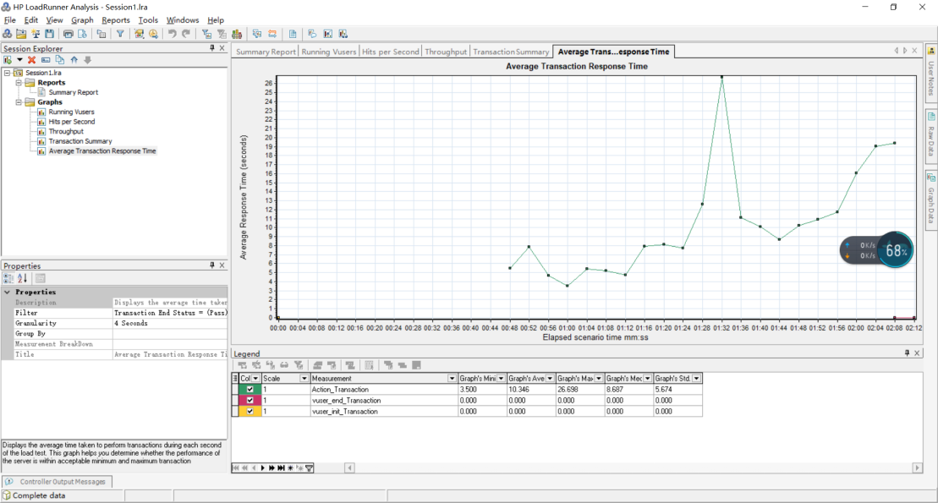

前半段时间没有响应应该是在增加事务数，开始进行添加事务，系统并未响应。

* 1. QTP

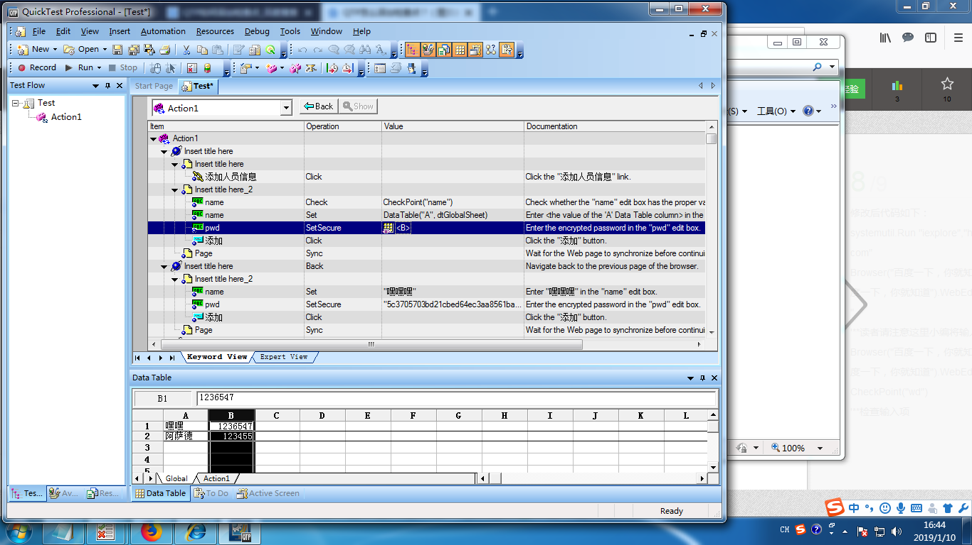

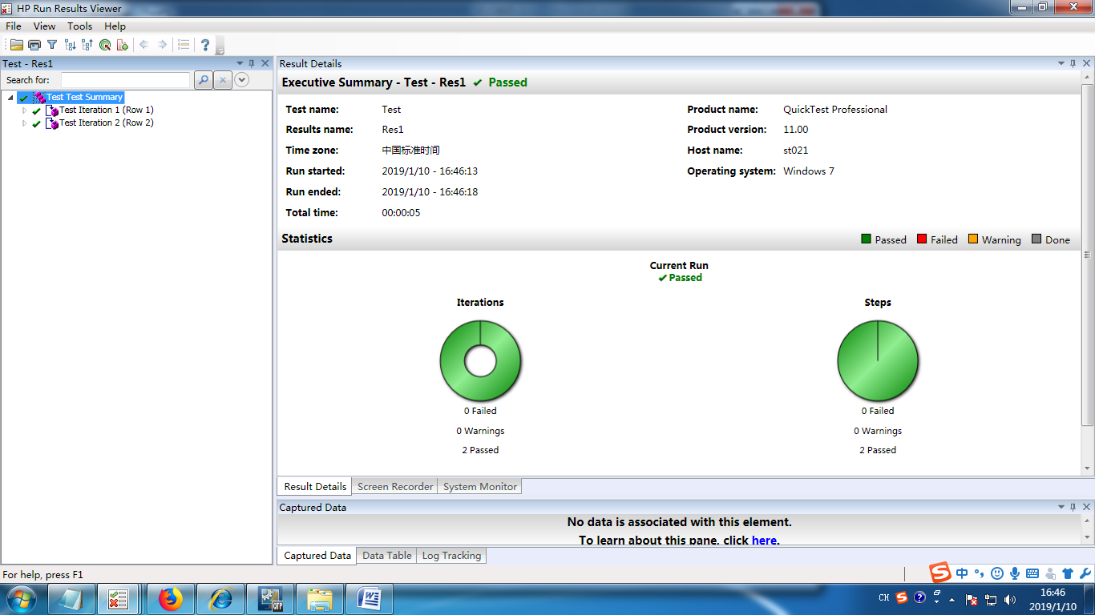

9.测试总结

单元测试：程序语法设计整体来说并无缺陷，但是代码结构不够严谨，代码的结构不够优化，对于各参数的约束不够明确。实现的功能太过简单，界面也相对简陋。

LoadRunner：学习了解到LoadRunner 是一种预测系统行为和性能的工业标准级负载测试工具。通过以模拟上千万用户实施并发负载及实时性能监测的方式来确认和查找问题，LoadRunner 能够对整个企业架构进行测试，减少时间与人力的消耗，它是一个自动负载测试工具，它能预测系统行为并优化系统性能

QTP：在这次实验中学会了用QTP录制和播放脚本，并且也学会了在QTP中添加检查点。测试是一个不断学习，不断总结的过程。在这个过程中我们会遇到很多问题，但是不要怕，我们在网上找到各种资源帮助我们解决问题。